# Laboratorio 18

**archivo http-errors101.pcapng**

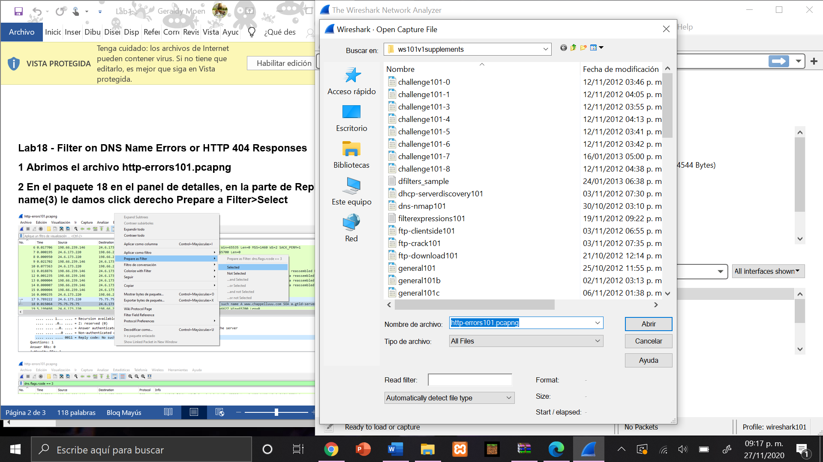

**Aplicamos como filtro el reply code: no such name (3) en el paquete 18**

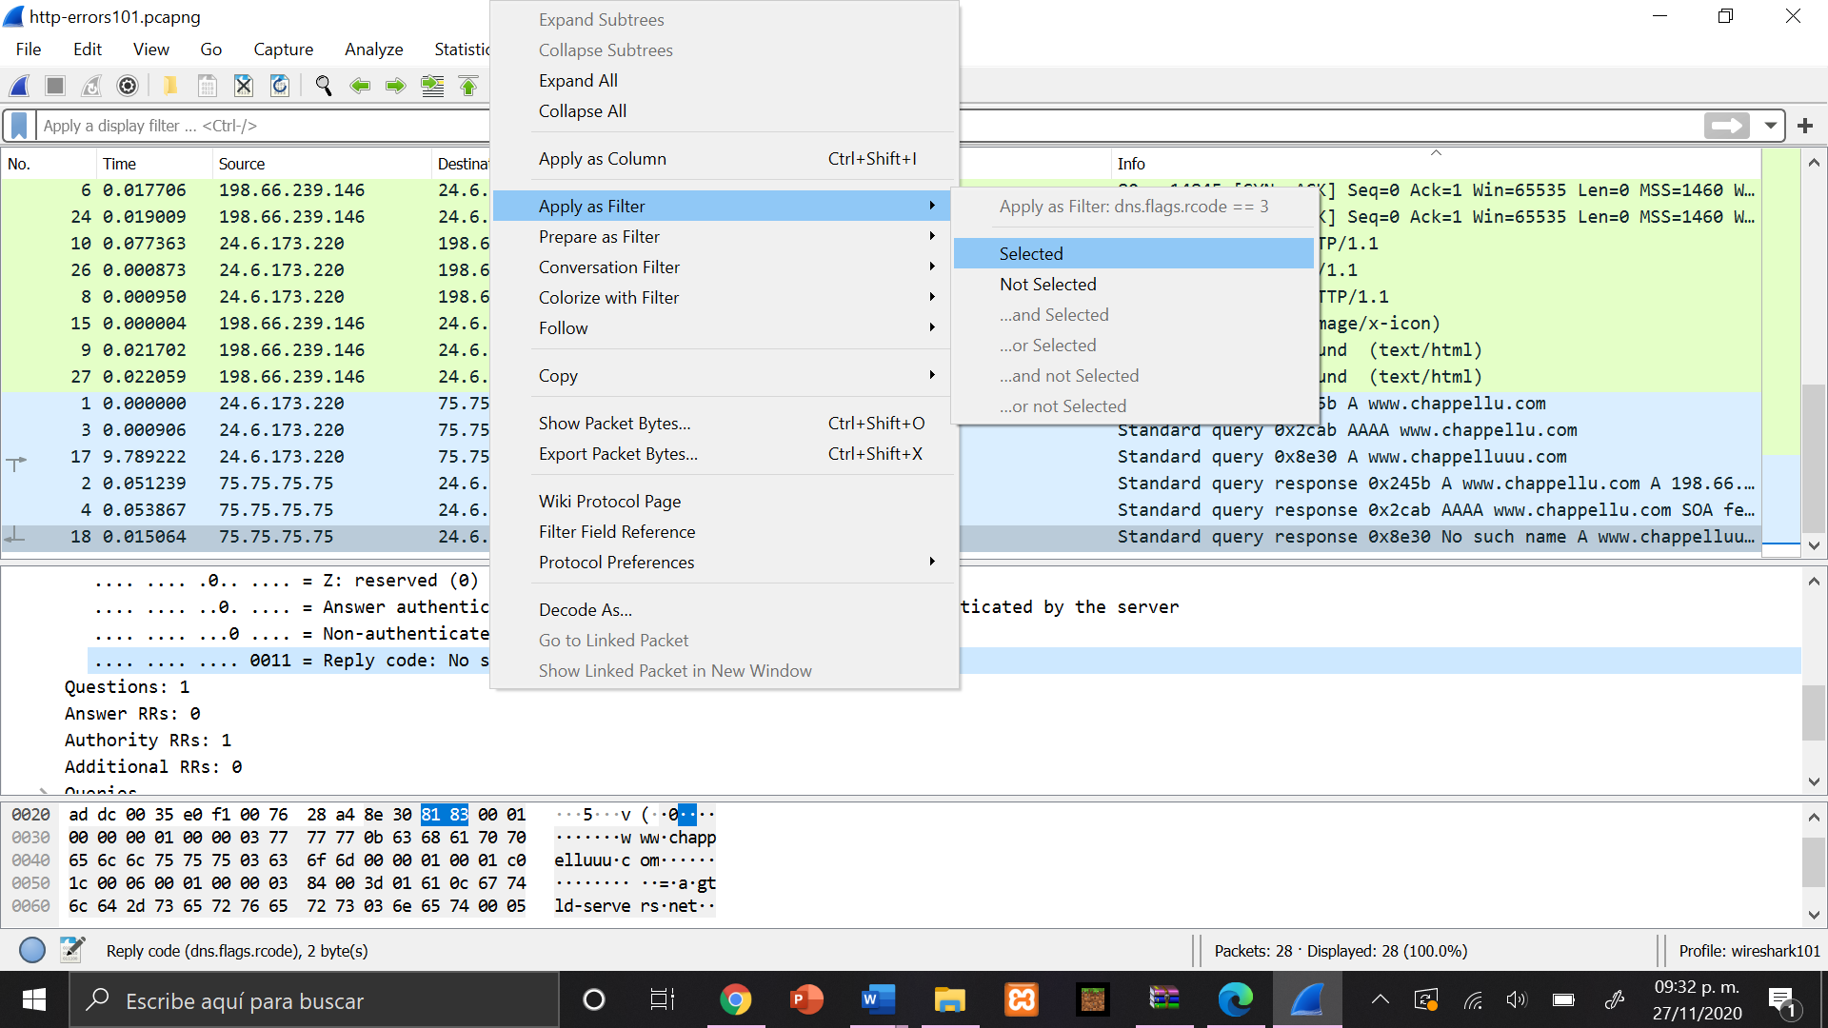

**paquete 9**

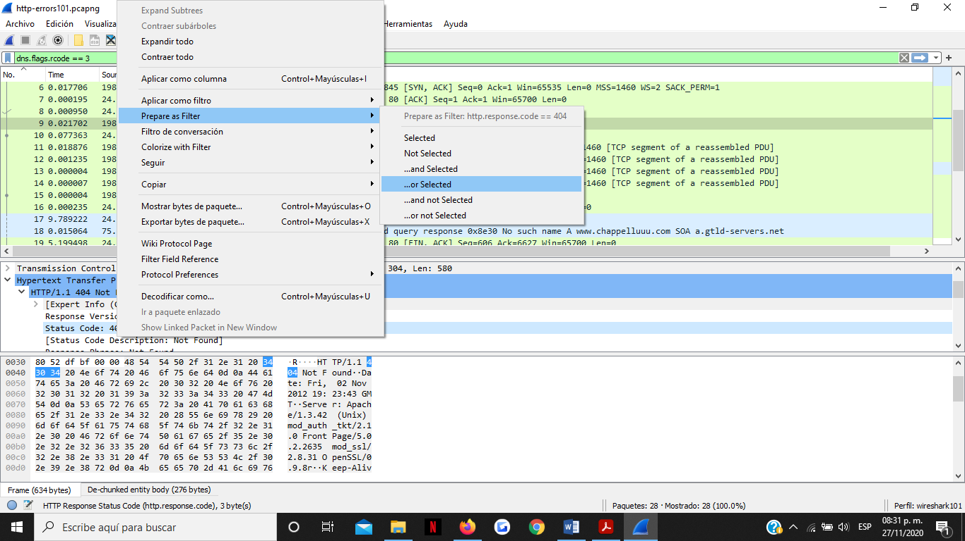

**aplicamos el filtro que nos aparece en la sección de aplicar filtro y nos mostrará 3 paquetes.**

